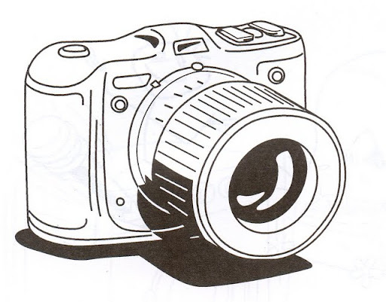
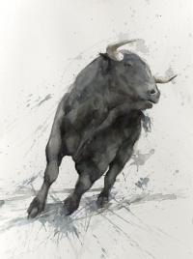
CONCURSO FOTOGRAFÍA TAURINA
NAVAS DEL MADROÑO 2017
BASES

1.‐ Podrán participar todas las personas que lo deseen, vecinos de Navas del Madroño, ascendientes o descendientes de venteros/as, pero que NO sean profesionales de la fotografía.

2.‐ El tema de las fotografías deberá tratar sobre: FESTEJOS TAURINOS REALIZADOS EN NAVAS DEL MADROÑO.

3.‐ Cada autor debe presentar una sola fotografía, desde el 25 de julio al 4 de Agosto del 2017.

4.‐ Las fotografías deberán entregarse personalmente en un pen-drive obligatoriamente en la biblioteca pública municipal de Navas del Madroño (de lunes a viernes de 8-13 horas)
Junto a la foto se han de incluir los siguientes datos:
—Título de la foto
—Nombre y Apellidos del autor- DNI y Dirección
—Teléfono de contacto
5.‐ Con las fotos presentadas se realizará una exposición final, si no es posible en el mes de agosto, se dejaría para otoño. La organización se ocupará de imprimir las fotos a exponer.

6.‐ El Jurado estará compuesto por personas debidamente cualificadas y elegidas por la organización. Este Jurado seleccionará el ganador y los finalistas.

7.‐ El fallo del Jurado será inapelable, quedando desiertos si así lo considerasen necesario la organización.

8.‐ Los premios establecidos son:
Primer Premio: 30€
Segundo Premio: 20€
Tercer Premio: 10€

9.‐ Las fotografías premiadas además podrán ser utilizadas con fines promocionales del Ayuntamiento en festejos taurinos.

10.‐ Las fotos que lleven el nombre, la firma o cualquier otra identificación del autor serán rechazadas por la organización.

11.‐ El hecho de presentar un trabajo significa, por parte de los autores, la total aceptación de las presentes bases.

12.‐ Cualquier aspecto no previsto en las bases será sometido a estudio por el jurado, y su decisión será inapelable.

13.- En aquellos supuestos en los que en una fotografía apareciera una persona claramente identificable, el participante deberá haber requerido previamente el consentimiento expreso de la persona cuya imagen será difundida en el presente concurso. En caso que apareciera fotografiado un menor (entendiéndose por tal cualquier persona menor de 14 años), deberá contarse con la autorización expresa de su padre, madre, tutor y/o representante legal. En caso contrario, el concursante estaría incurriendo en una cesión no consentida de la imagen de la persona que aparece en la fotografía, y este hecho es sancionable económicamente, conforme a lo dispuesto en la normativa vigente en materia de protección de datos personales.

